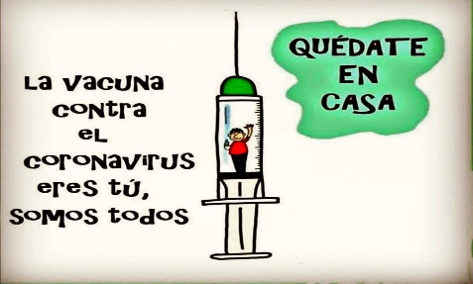
Liceo José Victorino Lastarria
Rancagua
“Formando Técnicos para el mañana”
Unidad Técnico-Pedagógica

EDUCACION FISICA
PRIMERO MEDIO
SEMANA 10 (01-05 de Junio)
O.A.3: Aplicar un plan de entrenamiento para alcanzar una condición física saludable, desarrollando fuerza y resistencia muscular.
Objetivo de la clase: mejorar la fuerza y resistencia muscular
RUTINA
- Registra tu pulso en reposo
- Continua con 5 minutos de estiramiento y respiración nariz-boca
- Rutina de fuerza en entrenamiento “tabata work out x cuatro”.
- Para hacer el entrenamiento debes ir a you tube y luego pinchar “tabata work out x cuatro”.
- Cada ejercicio se repite durante 20 segundos
- En cada ejercicio pone énfasis en la técnica correcta de piernas-brazos-manos y pies, que presentan los alumnos del “video”.
- Finalizado el “tabata work out x cuatro” realiza una pausa de 5 minutos para descansar, hidratar y elongar
- Desplazamiento de fuerza
- Marcar un punto de inicio, luego 3 metros aproximado de distancia de forma paralela horizontal y desplazarse dentro de ella de la siguiente forma:
- - En posición de plancha como punto de partida deben desplazarse lateralmente, manteniendo la postura de “plancha” cada vez que se desplaza
nota: para que lo hagas de forma correcta se adjunta video https://www.youtube.com/watch?v=NYsm5iRo09M
- - Luego desde la misma posición deben realizar elevaciones de brazo 3 veces con cada extremidad superior o con cada brazo. Es decir: realiza la acción de plancha, realiza elevaciones de brazo paralelas a su cabeza, se desplaza y repite la acción dentro de la distancia determinada
nota: se adjunta video para la realización correcta del ejercicio https://www.youtube.com/watch?v=lH5HtyUZRSI
- - Luego realiza una sentadilla profunda y se desplaza dentro de la distancia señalada de forma lateral sin perder la postura (ejercicio conocido como desplazamiento de enanitos).
nota: para una correcta ejecución del ejercicio se adjunta video https://www.youtube.com/watch?v=TSmA_-i4UoQ
- Una serie de 30 abdominales tipo “Crunch”
nota: se adjunta video para la realización correcta del ejercicio
https://www.youtube.com/watch?v=OsUz898onTE
- Registra tu pulso a penas finalice el entrenamiento.
- Finaliza con 2 a 3 minutos de estiramiento, luego ducharse.

INSTRUCCIONES
- La rutina de entrenamiento debes realizarla en casa (patio, dormitorio,living,comedor etc.)
- Hidrata 10 minutos antes de empezar y al finalizar el entrenamiento
- Debes repetir la rutina de 2 veces por semana, (día por medio)
- El entrenamiento dura 17 minutos y debes hacerla antes de almuerzo o antes de la hora de once.
- Haz los ejercicios tal cual los ves o a tu ritmo propio.
- Entre cambio de ejercicios respira nariz-boca.
- Si algún ejercicio no lo puedes hacer, reemplázalo por otro de tu gusto
- El envío de las respuestas es al correo ricardocarrascom@hotmail.com

EVALUACION DEL TRABAJO

- Que pulso tuviste en reposo? (al comienzo) y al final del entrenamiento.
- Según el entrenamiento que hiciste que objetivos tienen los 2 primeros ejercicios?
- Qué ejercicio te gusto más y porque?
- Qué ejercicio te gusto menos y porque?
- Cuantas veces hiciste este entrenamiento en la semana?
- De acuerdo al entrenamiento tabata cual es el último ejercicio que hiciste?
- ¿Qué opinión tienes acerca de la nueva incorporación de abdominales tipo crunch?
Nota:
Por si olvidaste como se toma el pulso, recuerda que puedes sentirlo en las carótidas (cuello), radial (muñeca) o directo al corazón. El tiempo para el registro del pulso es de 6 segundos y no olvides agregar un 0 al final, ejemplo si te da 13 es igual a 130 y si te da 6 es igual a 60.

